Gates

‘Gates’ (= poortjes) zijn kleine schakelingen. De eenvoudigste zijn AND en OR.   
Een gate vergelijkt twee waarden om een nieuwe te creëren (logica, komt in het volgende hoofdstuk). Bij AND moeten beide waarden 1 zijn, bij OR minimaal 1. Dit kan door stroompjes door een circuit te sturen. Als (genoeg) schakelingen in het circuit dicht zijn, dan is er een gesloten stroomkring, dus 1. Wanneer er geen sprake is van een gesloten stroomkring spreken we van 0.

Je zou het elektrisch circuit als volgt kunnen weergeven:

AND

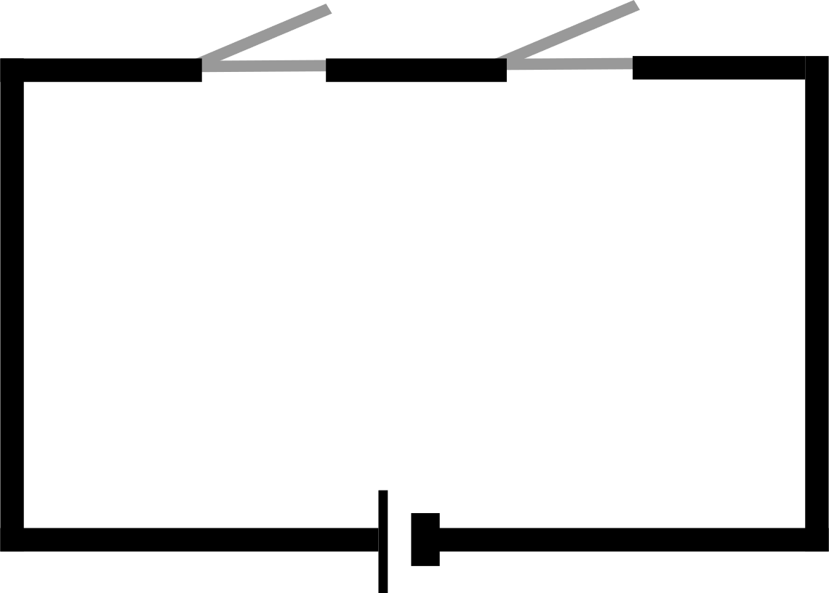

OR

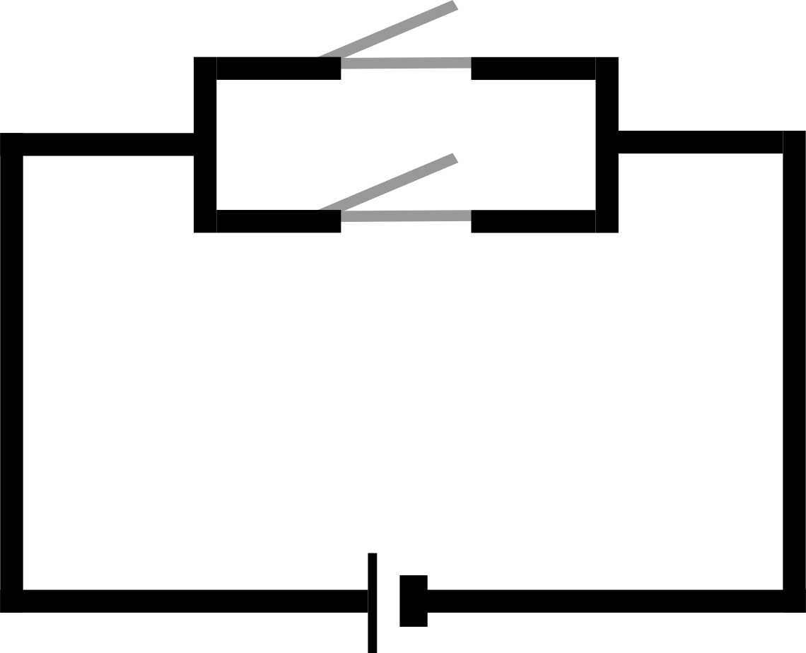

De grijze strepen zijn de mogelijke posities van de schakelaars. Als ze dicht zijn, dan kan er stroom doorheen, als ze open zijn niet, 1 of 0.

**Opdrachten**

1. Neem de volgende twee waarden 0 en 1.

a) Welk resultaat zullen ze bij een AND-gate geven?

b) En bij OR?

c) Teken de AND- en OR-gates als een circuit. (let op de volgorde!)

**Antwoorden**

1. a) 0

b) 1

c) AND

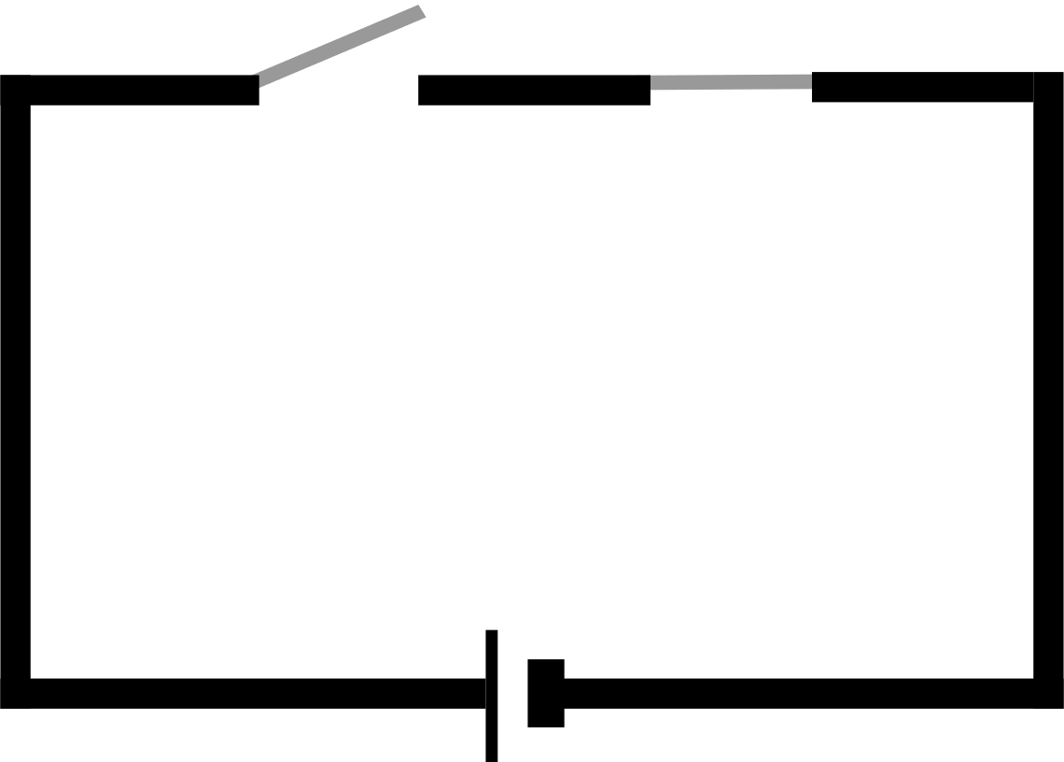

OR

